Boek 1

Sijbers Jari

Commentarii de bello Gallico

Boek 1

Commentarii de bello Gallico

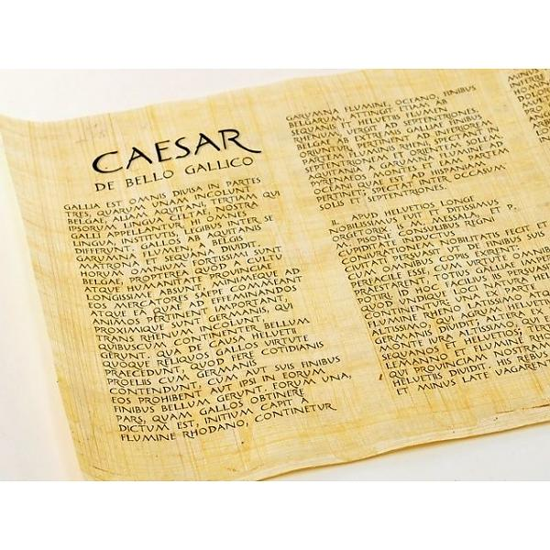

**inhoudsopgave**

CAESAR, *DE BELLO GALLICO*, I, 1 3

CAESAR, *DE BELLO GALLICO*, I, 1

Gallië is als geheel verdeeld in drie delen, waarvan de Belgen er één bewonen, de Aquitaniërs een ander en het derde degene die in hun eigen taal Kelten worden genoemd, worden in de onze Galliërs genoemd. Deze allemaal verschillen onderling in taal, gewoontes en wetten. De rivier Garonne scheidt de Galliërs van de Aquitaniërs en de Marne en de Seine scheiden de Galliërs van de Belgen.

De dappersten van al deze zijn de Belgen, vooral omdat zij zeer ver verwijderd zijn van de cultuur en de beschaving van de Provence en omdat handelaars zeer zelden naar hen gaan en die dingen, die bijdragen tot het week maken van de geest, invoeren, en ze zeer dichtbij de Germanen wonen, die over de Rijn wonen, met wie ze voortdurend oorlog voeren.

Om die redenen overtreffen ook de Helvetiërs de overgelaten Galliërs in moed, namelijk omdat ze bijna elke dag strijden in veldslagen tegen de Germanen, wanneer ze ofwel hen weren van hun gebied ofwel zelf in hun eigen gebied oorlog voeren.

Van deze drie delen begint datgene waarvan ik gezegd heb, dat het door de Galliërs bewoond wordt, bij de rivier de [Rhodanus](https://nl.wikipedia.org/wiki/Rh%C3%B4ne); het wordt begrensd door de Garonne, de Oceaan en het land der Belgen, komt ook aan de kant van de [Sequanen](https://nl.wikipedia.org/wiki/Sequani) en Helvetiërs tot aan de Rijn en strekt zich verder uit naar het noorden. Het gebied van de Belgen begint bij de uiterste grens van dat der Galliërs, reikt tot aan de benedenloop van de Rijn en strekt zich uit naar het noordoosten. Aquitanië ligt tussen de Garonne, de Pyreneeën en dat deel van de Oceaan, dat aan Spanje grenst. Het is naar het noordwesten gekeerd.